ŽUPANIJA: VUKOVARSKO – SRIJEMSKA

PROGRAM RASPOLAGANJA POLJOPRIVREDNIM ZEMLJIŠTEM U VLASNIŠTVU REPUBLIKE HRVATSKE

ZA OPĆINU LOVAS

SADRŽAJ PROGRAMA
- Ukupna površina poljoprivrednog zemljišta u vlasništvu države na području općine/grada Lovas, iznosi: 225,4007 ha.

- Podaci o dosadašnjem raspolaganju
T-1 Prikaz dosadašnjeg raspolaganja po svim oblicima - površina u ha
R.br. | OBLIK RASPOLAGANJA  ( skraćeni naziv iz ugovora) | Ukupan broj ugovora | Ukupna površina po ugovorima
1. | dugogodišnji zakup | 3 | 159,2653
2. | privremeno korištenje | 6 | 3,3388
3. | prodaja (neotplaćeno)* | 0 | 0
 | UKUPNO: |  | 162,6041

- Sumarni pregled površina poljoprivrednog zemljišta u vlasništvu države prema oblicima raspolaganja

T-2 Prikaz ukupnih površina po oblicima raspolaganja
OBLIK RASPOLAGANJA | Površina  u ha | NAPOMENA  (minirano, višegodišnji nasadi i sustavi odvodnje i navodnjavanja)
površine određene za povrat | 77,5152 | -
površine određene za prodaju  - jednokratno, maksimalno  do 25% | 0 | -
površine određene za zakup | 147,8855 | -
površine određene za zakup za ribnjake | 0 | -
površine određene za zakup zajedničkih pašnjaka | 0 | -
površine određene za ostale namjene  - jednokratno, maksimalno  do 5% | 0 | -

MAKSIMALNA POVRŠINA ZA ZAKUP iznosi: 54 ha.
NAPOMENA/OBRAZLOŽENJE (određene specifičnosti za područje jedinice lokalne samouprave):
Detaljna razrada Plana raspolaganja poljoprivrednim zemljištem u vlasništvu RH za Općinu Lovas dostavlja se u nastavku.
DETALJNA RAZRADA PROGRAMA RASPOLAGANJA POLJOPRIVREDNIM ZEMLJIŠTEM U VLASNIŠTVU REPUBLIKE HRVATSKE ZA OPĆINU LOVAS

- ZEMLJOPISNI PODACI O OPĆINI LOVAS

Općina Lovas prostire se na površini od 45,52 km² i sastoji se od 2 naselja: Lovas i Opatovac, prikazanih na slici 1.

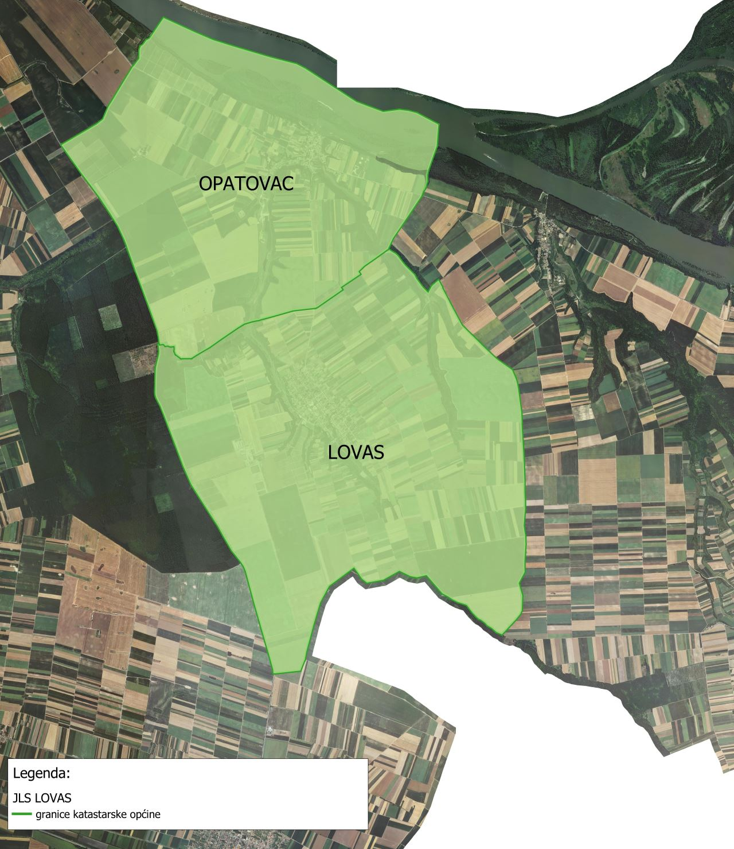

Slika 1: Naselja Općine Lovas, Izvor: Državna geodetska uprava (DGU), obrada autora

GOSPODARENJE POLJOPRIVREDNIM ZEMLJIŠTEM U VLASNIŠTVU REPUBLIKE HRVATSKE ZA OPĆINU LOVAS

Sukladno Zakonu o poljoprivrednom zemljištu (NN 20/18, 115/18, 98/19) u daljnjem tekstu: Zakon) poljoprivredno zemljište je dobro od interesa za Republiku Hrvatsku i ima njezinu osobitu zaštitu. Poljoprivrednim zemljištem u smislu ovoga Zakona smatraju se poljoprivredne površine koje su po načinu uporabe u katastru opisane kao: oranice, vrtovi, livade, pašnjaci, voćnjaci, maslinici, vinogradi, ribnjaci, trstici i močvare kao i drugo zemljište koje se može privesti poljoprivrednoj proizvodnji.

Poljoprivredno zemljište mora se održavati pogodnim za poljoprivrednu
proizvodnju. Pod održavanjem poljoprivrednog zemljišta pogodnim za poljoprivrednu
proizvodnju smatra se sprječavanje njegove zakorovljenosti i obrastanja višegodišnjim
raslinjem, kao i smanjenje njegove plodnosti.

Raspolaganje poljoprivrednim zemljištem u vlasništvu države u smislu ovoga
Zakona predstavlja: zakup i zakup za ribnjake, zakup zajedničkih pašnjaka, privremeno korištenje, zamjena, prodaja, prodaja izravnom pogodbom, davanje na korištenje izravnom pogodbom, razvrgnuće suvlasničke zajednice, osnivanje prava građenja i osnivanje prava služnosti.

Osnovna načela raspolaganja državnim poljoprivrednim zemljištem na području Općine Lovas su:
- Državno poljoprivredno zemljište mora biti u funkciji poljoprivredne proizvodnje
uzimajući u obzir tradicijsku proizvodnju kraja i specifičnosti pojedinih poljoprivrednih površina definiranih ovim Programom,
- Općina Lovas sve slobodne površine državnog poljoprivrednog zemljišta odrediti će za zakup i povrat,
- Prilikom davanja u zakup državnog poljoprivrednog zemljišta poštivati će se odredbe Zakona, čl. 36 i odluke Općine o maksimalnoj površini koja se može dati u zakup pojedinoj pravnoj ili fizičkoj osobi na području Općine Lovas koja je sastavni dio ovog Programa,
- Prilikom davanja na privremeno korištenje državnog poljoprivrednog zemljišta poštivat će se odredbe čl. 57 Zakona,
- Promjena namjene poljoprivrednog zemljišta u nepoljoprivredne svrhe provoditi će se u skladu s dokumentima prostornog uređenja,
- Preko općinskih službi i nadležnih institucija provodit će se stalni nadzor i poduzimati mjere za nepoštivanje preuzetih obveza za one koji raspolažu državnim poljoprivrednim zemljištem.

UKUPNA POVRŠINA POLJOPRIVREDNOG ZEMLJIŠTA U VLASNIŠTVU REPUBLIKE HRVATSKE

Prema službeno dostavljenim podacima Državne geodetske uprave ukupna površina poljoprivrednog zemljišta u vlasništvu Republike Hrvatske, koje je u katastarskom operetu nadležnog Područnog ureda za katastar upisana kao poljoprivredno zemljište sukladno Zakonu, iznosi 225,4007 ha.

Popis svih katastarskih čestica poljoprivrednog zemljišta u vlasništvu RH za Općinu Lovas nalaze se u tablici V1.

PODACI O DOSADAŠNJEM RASPOLAGANJU POLJOPRIVREDNIM ZEMLJIŠTEM U VLASNIŠTVU DRŽAVE

Poljoprivrednim zemljište u vlasništvu Republike Hrvatske na području Općine Lovas raspolaže se temeljem sljedećih oblika raspolaganja prikazanih u tablici 1.

Tablica 3: Prikaz dosadašnjeg raspolaganja poljoprivrednim zemljištem u vlasništvu RH

R.br. | OBLIK RASPOLAGANJA  ( skraćeni naziv iz ugovora) | Ukupan broj ugovora | Ukupna površina po ugovorima
1. | dugogodišnji zakup | 3 | 159,2653
2. | privremeno korištenje | 6 | 3,3388
3. | prodaja (neotplaćeno)* | 0 | 0
 | UKUPNO: |  | 162,6041

Kopija katastarskog plana sa prikazom svih katastarskih čestica poljoprivrednog zemljišta u vlasništvu Republike Hrvatske koje su pod jednim od oblika raspolaganja, sa podlogom digitalne ortofoto karte Općine Lovas izrađena je prema službeno dostavljenim podacima Državne geodetske uprave, podataka Općine Lovas za potrebe izrade Programa i nalazi se u prilogu dok je njen umanjen prikaz vidljiv na slici 2.
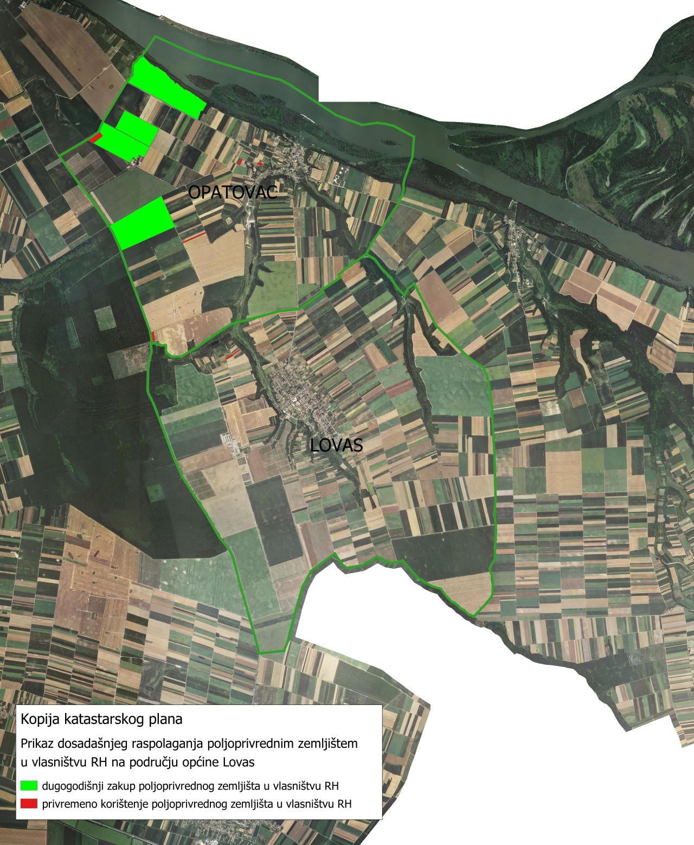
Slika 2: Prikaz dosadašnjeg raspolaganja poljoprivrednim zemljištem na području Općine Lovas,
Izvor: DGU i Općina Lovas, obrada autora

POVRŠINE ODREĐENE ZA ZAKUP

Maksimalna površina koja se na području Općine Lovas može dati u zakup pojedinoj fizičkoj ili pravnoj osobi iznosi 54 hektara.

Na području Općine Lovas za zakup poljoprivrednog zemljišta na 25 godina određeno je 3,7155 hektara.

Na području Općine Lovas postoje dugogodišnji zakupi poljoprivrednog zemljišta u vlasništvu Republike Hrvatske. Ukupna površina po ugovorima iznosi 159,2653 hektara. Temeljem Uvjerenja Upravnog tijela županije nadležnog za prostorno uređenje nalaze li se predmetne čestice izvan granica građevinskog područja, utvrđeno je da se k.č. 592/1, k.o. Opatovac, površine od 301559 m2 koja je dugogodišnji zakup, jednim dijelom nalazi izvan granica građevinskog područja, a jednim dijelom unutar građevinskog područja. Na temelju Skice prikaza građevinskog i poljoprivrednog područja koju je izradio Zajednički geodetski ured Snježana Rako i Igor Mihelić utvrđeno je da se izvan granica građevinskog područja nalazi površina od 150606 m2, a unutar građevinskog područja površina od 150953 m2.
S obzirom da za k.č. 592/1, k.o. Lovas, postoji ograničenje, dio k.č. koji se nalazi unutar granica građevinskog područja ne može biti dio Programa.

U tablici V1 prikazane su čestice za zakup.

Kopija katastarskog plana s prikazom svih katastarskih čestica poljoprivrednog u vlasništvu RH koje su određene za davanje u zakup, s podlogom digitalne ortofoto karte Općine Lovas izrađena je prema službeno dostavljenim podacima Državne geodetske uprave, podataka Općine Lovas i Ministarstva poljoprivrede izrade Programa i nalazi se u prilogu, dok je nnjem umanjen prikaz vidljiv na slici. 3.

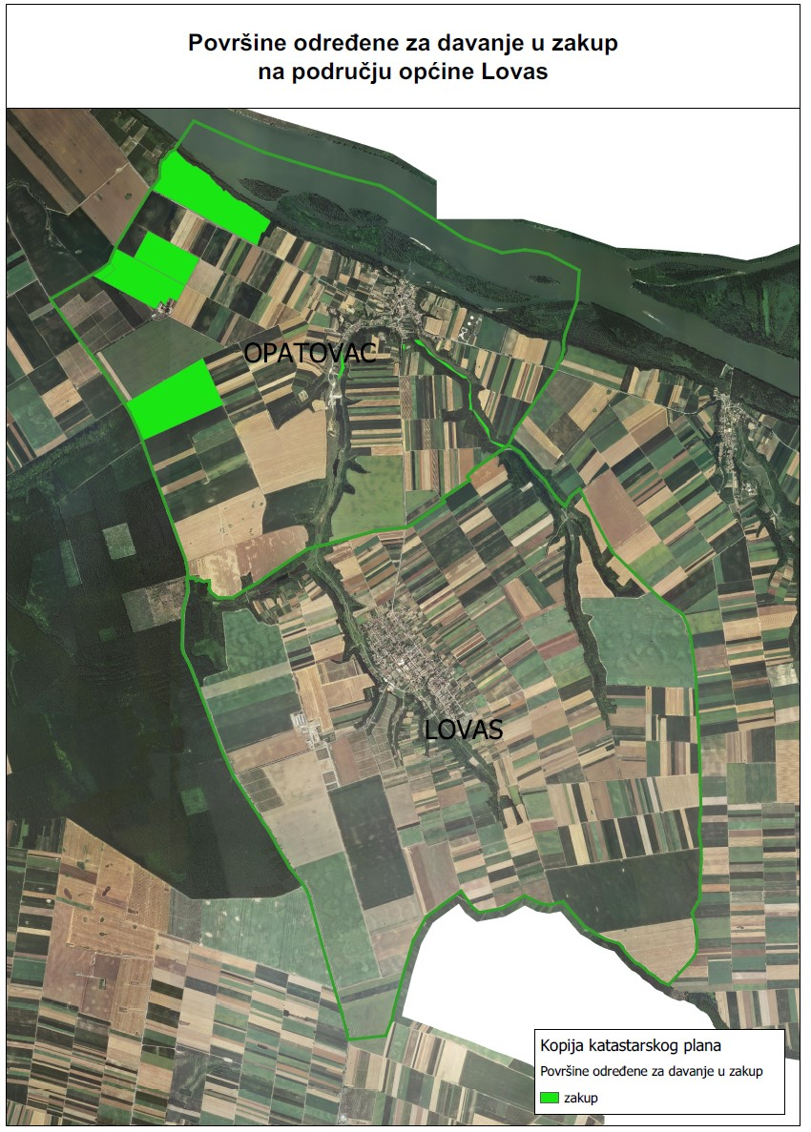

Slika 3: Prikaz površina određenih za davanje u zakup na području Općine Lovas,
Izvor: DGU i Općina Lovas, obrada autora

POVRŠINE ODREĐENE ZA POVRAT

Na području Općine Lovas postoje površine poljoprivrednog zemljišta u vlasništvu Republike Hrvatske određene za povrat, a temeljem službenog očitovanja nadležnog Ureda državne uprave u Vukovarsko-srijemskoj županiji radi se o površini od 76,9665 hektara. Općina Lovas je za povrat odredila površinu od 77,5157 hektara.

Površine određene za povrat prikazane su u tablici 4.

Poljoprivredno zemljište u vlasništvu države koje je u Programu predviđeno za povrat daje se u zakup javnim natječajem na rok do pet godina, s mogućnosti produljenja, odnosno do pravomoćnosti rješenja o povratu sukladno posebnom propisu.

Tablica 4: Poljoprivredno zemljište određeno za povrat prema katastarskim općinama

Naziv katastarske općine | Katastarska čestica | Površina (ha)
Opatovac | 593 | 40,1232
Opatovac | 593 | 10,6754
Opatovac | 593 | 4,0000
Opatovac | 1076 | 0,3080
Opatovac | 1174 | 0,0931
Opatovac | 1175 | 0,5755
Opatovac | 1176/1 | 0,7018
Opatovac | 1312/1 | 0,0059
Opatovac | 544/2 | 0,0435
Opstovac | 556 | 0,7877
Opatovac | 963 | 0,1397
Opatovac | 964 | 0,1389
Opatovac | 965 | 0,0607
Opatovac | 966 | 0,1253
Opatovac | 967 | 0,0750
Opatovac | 718 | 0,2623
Opatovac | 1242 | 2,4599
Opatovac | 70 | 0,0258
Opatovac | 70 | 0,0486
Opatovac | 65 | 0,0719
Opatovac | 1079 | 0,8902
Opatovac | 1116 | 0,9169
Opatovac | 619 | 0,3789
Opatovac | 512 | 0,3291
Opatovac | 512 | 0,0250
Lovas | 69 | 0,3786
Lovas | 1998 | 0,1749
Lovas | 2009 | 0,1444
Lovas | 2008 | 0,5695
Lovas | 2043 | 1,5779
Lovas | 60 | 0,2733
Lovas | 360 | 1,7340
Lovas | 2053/2 | 1,5021
Lovas | 208 | 0,3000
Lovas | 208 | 0,6920
Lovas | 241 | 0,8520
Lovas | 2196 | 0,0747
Lovas | 516 | 0,9622
Lovas | 530 | 2,0367
Lovas | 339/2 | 1,6500
Lovas | 340/2 | 0,9595
Lovas | 2195 | 0,0806
Lovas | 2195 | 0,0830
Lovas | 891 | 0,2075
Ukupna površina |  | 77,5152

U tablici V1 prikazane su čestice predviđene za povrat.

Kopija katastarskog plana s prikazom svih katastarskih čestica poljoprivrednog zemljišta u vlasništvu RH koje su određene za povrat, s podlogom digitalne ortofoto karte Općine Lovas izrađena je prema službeno dostavljenim podacima Državne geodetske uprave, podataka Općine Lovas i Ministarstva poljoprivrede za potrebe izrade Programa i nalazi se u prilogu, dok je njen umanjeni prikaz vidljiv na slici 4.

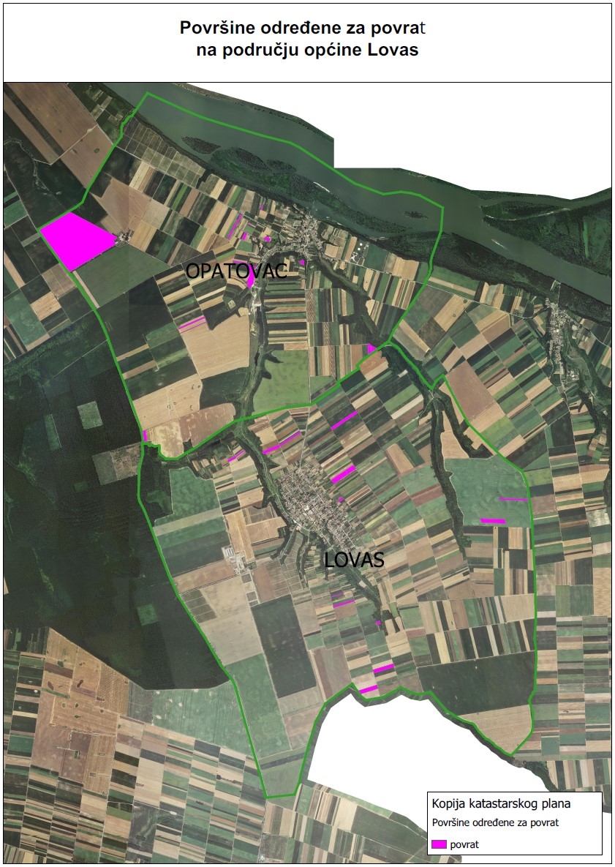

Slika 4: Prikaz površina određenih za povrat na području Općine Lovas,
Izvor: DGU i Općina Lovas, obrada autora

POVRŠINE ODREĐENE ZA ZAKUP ZA RIBNJAKE

Na području Općine Lovas ne postoje površine poljoprivrednog zemljišta u vlasništvu Republike Hrvatske određene za zakup za ribnjake.

8. POVRŠINE ODREĐENE ZA PRODAJU

Na području Općine Lovas ne postoje površine poljoprivrednog zemljišta u vlasništvu Republike Hrvatske određene za prodaju.

9.POVRŠINE ODREĐENE ZA ZAKUP ZAJEDNIČKIH PAŠNJAKA

Na području Općine Lovas ne postoje površine poljoprivrednog zemljišta u vlasništvu Republike Hrvatske određene za zakup zajedničkih pašnjaka.

10. POVRŠINE ODREĐENE ZA OSTALE NAMJENE

Na području Općine Lovas ne postoje površine poljoprivrednog zemljišta u vlasništvu Republike Hrvatske određene za ostale nepoljoprivredne namjene.

Ovaj Program stupa na snagu nakon dobivanja suglasnosti Ministarstva poljoprivrede i biti će objavljen u „Službenom glasniku“ Vukovarsko-srijemske županije.

PRILOZI:

- Kopije katastarskih planova;
- Zemljišnoknjižni izvadci, Posjedovni listovi,
- Uvjerenje Upravnog tijela županije nadležnog za prostorno uređenje nalaze li se predmetne čestice izvan granica građevinskog područja,
- Očitovanje Ureda državne uprave u županiji o podnesenim zahtjevima za povrat oduzete imovine,
- Uvjerenje Hrvatskih šuma d.o.o.,
- Očitovanje Hrvatskih voda,
- Uvjerenje Upravnog tijela županije nadležnog za prostorno uređenje jesu li predmetne čestice u obuhvatu postojećeg i/ili planiranog sustava javnog navodnjavanja,
- Očitovanje Hrvatskog centra za razminiranje,
- Skica Zajedničkog geodetskog ureda Snježana Rako i Igor Mihelić o prikazu građevinskog područja za k.č.592/1, k.o. Opatovac.

